为按键设置点击时的回调方法，如back、menu、home按键，
只需要重写onKeyDown方法即可：
/**
* 监听按键被点击的方法
*/
@Override
public boolean onKeyDown(int keyCode, KeyEvent event) {
switch (keyCode) {
case KeyEvent.KEYCODE_MENU:
Toast.makeText(this, "MENU", 0).show();
break;
case KeyEvent.KEYCODE_BACK:
Toast.makeText(this, "back", 0).show();
break;
default:
break;
}
return super.onKeyDown(keyCode, event);
}

为ViewPager关联源代码
由于ViewPager控件是supportv4包中的控件，当使用该控件时需要在布局文件中使用该控件的全类名：
<android.support.v4.view.ViewPager
android:id="@+id/viewpager"
android:layout_width="fill_parent"
android:layout_height="200dip" >
</android.support.v4.view.ViewPager>
由于该控件不是系统原生控件，而是后期通过support包引入的控件，所以打开supportv4包查看该控件的源代码时发现没有关联到java源文件，这时需要手工关联到supportv4包的源代码：
Supportv4包的源代码位于：G:\新建文件夹\android-sdk-windows\extras\android\support\v4\src\java\android\support\v4
关联源代码的步骤：
1.将Android Dependencies文件删除
右键文件—>Build Path→Remove from Build Path
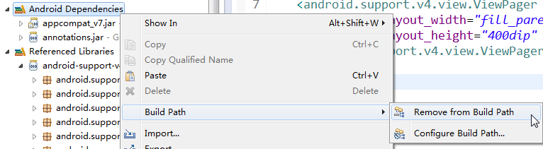

2.为libs目录下的supportv4jar包重新build path—>Add to Build Path,与supportv4包所在的源代码文件建立关联，以便在eclipse中可以直接查看supportv4包中的文件的源代码
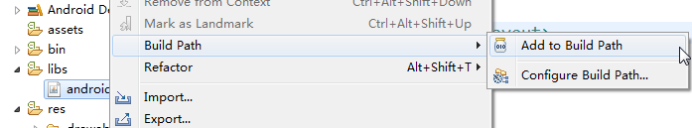
生成了一个Referenced Libraries目录文件，该文件夹中保存有一个supportv4的jar包：
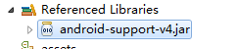
点开jar包进入android.support.v4.view包的ViewPager.class文件，这时便可以关联到supportv4包的源代码了
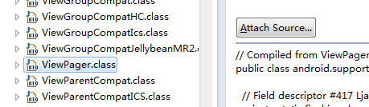
点击Attach Source按钮进行源代码的关联，如下图：
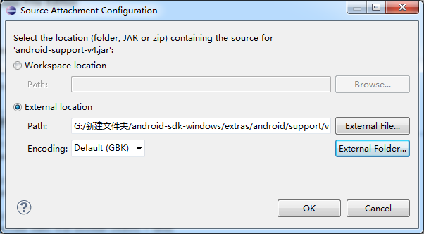
Path的路径名为：android-sdk-windows\extras\android\support\v4\src\java

为View设置LinearLayout.LayoutParams
有时候需要为通过代码创建的view对象设置样式，如是否居中对齐，以及左右的间距等 ，此时需要为其创建一个LayoutParams对象来设定上述属性值，
如为当前的ImageView设置和右边的间距为10dip
1.判断该ImageView被放在哪一个父控件内，如LinearLayout/RelativeLayout，如果父控件是线性布局，则需要为该ImageView创建一个线性布局的LayoutParams，即根据子控件所在的父控件类型为子控件创建相应的LayoutParams对象，
ImageView point = new ImageView(this);
point.setBackgroundResource(R.drawable.status_selector);
LinearLayout.LayoutParams params = new LinearLayout.LayoutParams(5,5);
params.rightMargin = 10;
point.setLayoutParams(params);
pointgroup.addView(point);//将小圆点图标的ImageView添加到LinearLayout中

让ViewPager循环播放界面的代码实现（比开线程要高效）
//设置一个是否正在循环播放的标志变量isAutoCirculation
isAutoCirculation = true;
//发送Message消息，并让handler延迟两秒执行，从而达到循环播放ViewPager页面的效果
handler.sendEmptyMessageDelayed(0, 2000);

/**
* 定义一个开启是否自动循环变换ViewPager页面的变量
*/
private static boolean isAutoCirculation = false;
/**
* 创建一个Handler用于循环轮播ViewPager页面
*/
private Handler handler = new Handler(){
@Override
public void handleMessage(android.os.Message msg) {
viewPager.setCurrentItem(viewPager.getCurrentItem() + 1);
if(isAutoCirculation){

handler.sendEmptyMessageDelayed(0, 2000);//在内部循环发送Message消息，从而让handleMessage方法中的代码一直执行
}
super.handleMessage(msg);
}
};

